Tp Perceptron

exo1 et exo2 (fichier .py avec le même nom)

exo3

1
La courbe d’évolution du nombre décroît fortement jusqu’à ce qu’elle reste au nombre de 0. Cela signifie que l’algo à réussi à trouver les bonnes valeur pour les deux poids ainsi que le biais.

Voici l’ensemble des exemples avec 100 données :

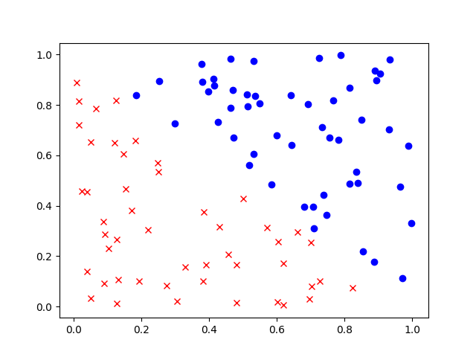
On remarque aisément ou se situe la droite qui délimite les deux ensembles.

2
Voici l’ensemble des exemples avec 1000 données :

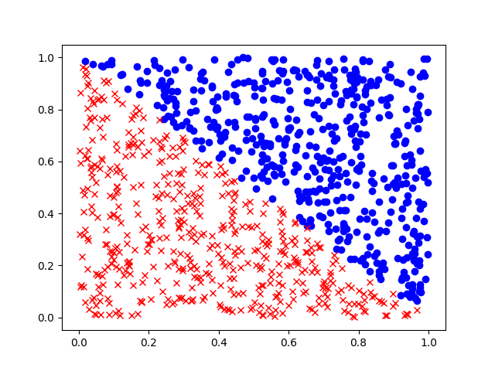

La séparation entre les deux partie est encore plus flagrante.

Sur la résolution du perceptron cela commence avec plus d’erreur ce qui est logique au vue du n,ombre d’exemple que l’on dispose, et la solution met un peu plus de temps mais fini tout de même par être trouver Car au bout de 10 exemple il n’y a plus d’erreur. Cela est logique que la solution met plus de temps à être trouver. En effet La droite qui doit être trouver pour bien séparer les deux partie doit être beaucoup plus précise.

3
Lorsque l’on varie la pas de 0.01 a 0.001 on remarque que la résolution du nombre d’erreur est beaucoups moin rapide, et que de ce fait la résolution l’ai.
Et lors que l’on passe le pas de 0.01 à 0.7 l’algo n’arrive même pas à résoudre le problème car il y aà encore des erreurs.

L’explication est simple nous somme dans une résolution en descente de gradient et le pas et la vitesse à laquelle on avance sur le centre. Malheureusement si le pas est trop grand on « dépasse la solution » si le pas est trop faible on met du plus de temps arriver à cette solution c’est pour cela qu’il existe beaucoup d’algo qui varie le pas notament le « Evolution Strategy with One-fifth success rule »
4 et 5
Voici avec la nouvelle règles ce que donne les valeurs d’entrées :
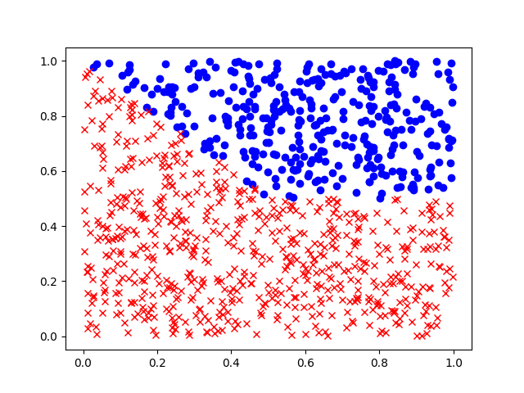
par simple analyse de la courbe des données, on peut déjà déterminé que le perceptron n’arrivera pas à résoudre ce cas de figure. En effet le perceptron est un « réseau de neurone » à une neurone ce qui signifie que peut trouver que des droites comme solutions. Or ici les points indique une courbe.

Lors de l’execution de l’exo2 en effet il rester à) la fin 78 erreur sur les 1000 cas possible.

